Comment générer un nouveau certificat TWINT ?

- Se connecter sur le portal de TWINT : https://portal.twint.ch/partner/gui/?login

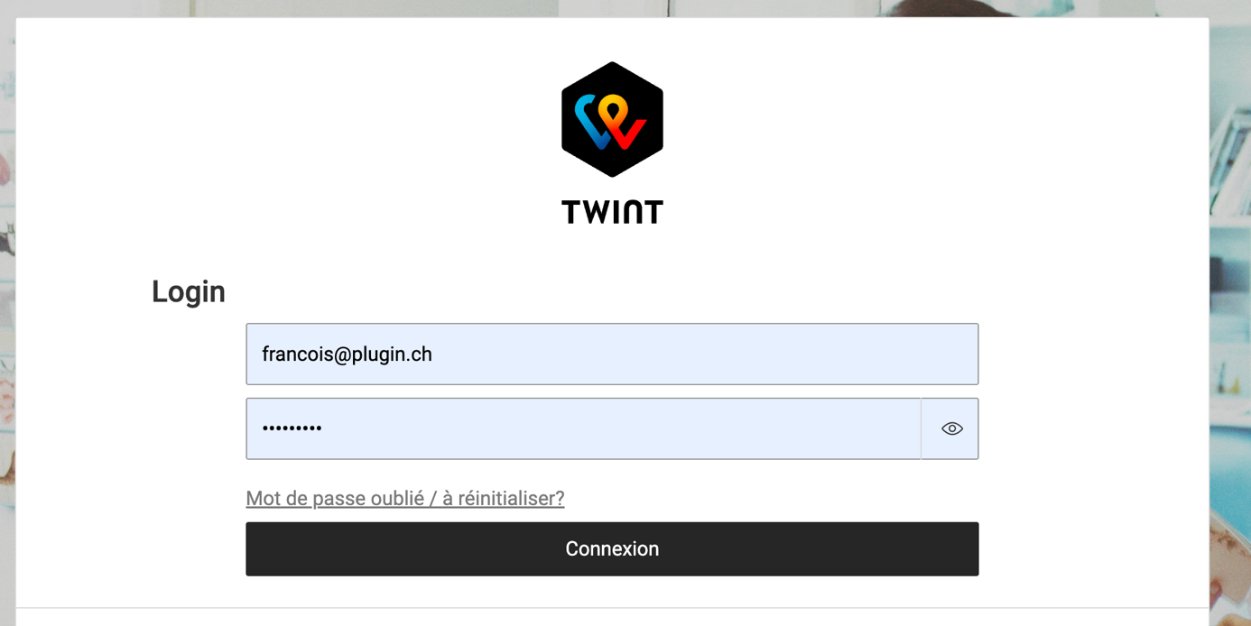

- Se rendre dans le menu paramètre puis dans la zone « commander un certificat chez SwissSign.
- Introduisez un mot de passe (qu’il faut se souvenir et n’a pas besoin d’être compliqué)
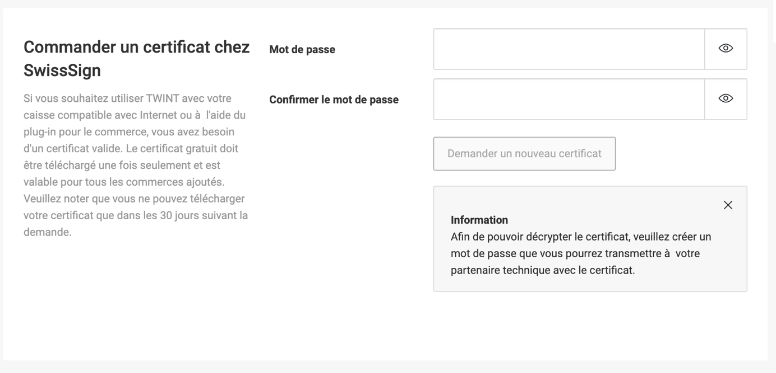
- Un fichier « xxxxxxx.p12 » est généré et téléchargé sur votre ordinateur
- Se rendre sur le site https://www.sslshopper.com/ssl-converter.html
- Cherchez le fichier téléchargz sur votre ordinateur et introduisez-le dans le champ « Certificate File to Convert »
- Introduisez le password dans le champ « PFX Password »
- Cliquer sur « Convert certificat »
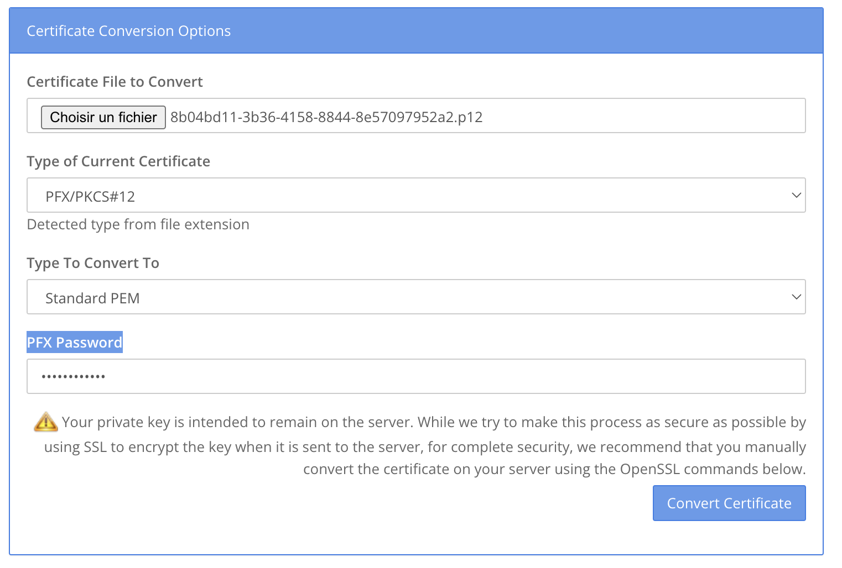
- Un fichier « xxxxx.pem » est généré et télécharger sur votre ordinateur
- Se rendre dans l’administration de Plugin.ch dans le menu « paramètre » « Gérer les paiements en ligne »
- Cliquer sur l’onglet « TWINT »
- Cherchez le fichier téléchargez ( xxxxxx.pem) sur votre ordinateur et introduisez-le dans le champ « LOCAL_CERT »
- Introduisez le password dans le champ « PASS_PHRASE »
- Cliquer sur modifier les paramètres
